luchtvochtigeids cluster - Peter

1. NG - univariate

1. NG etmaalgemiddelde bewoling - univarate

Mean: 5.3783298303
Median: 6.0
Mode: 0 7.0
dtype: float64
Variance: 4.62032599098
Standard Deviation: 2.14949435705
waarden tussen 1 en 10, mediaan 6

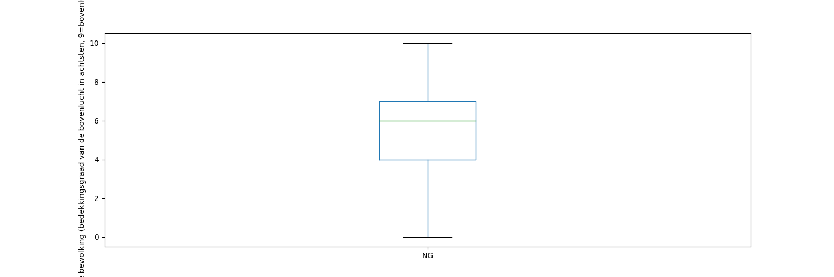

bi-variate

gemiddelden over jaren

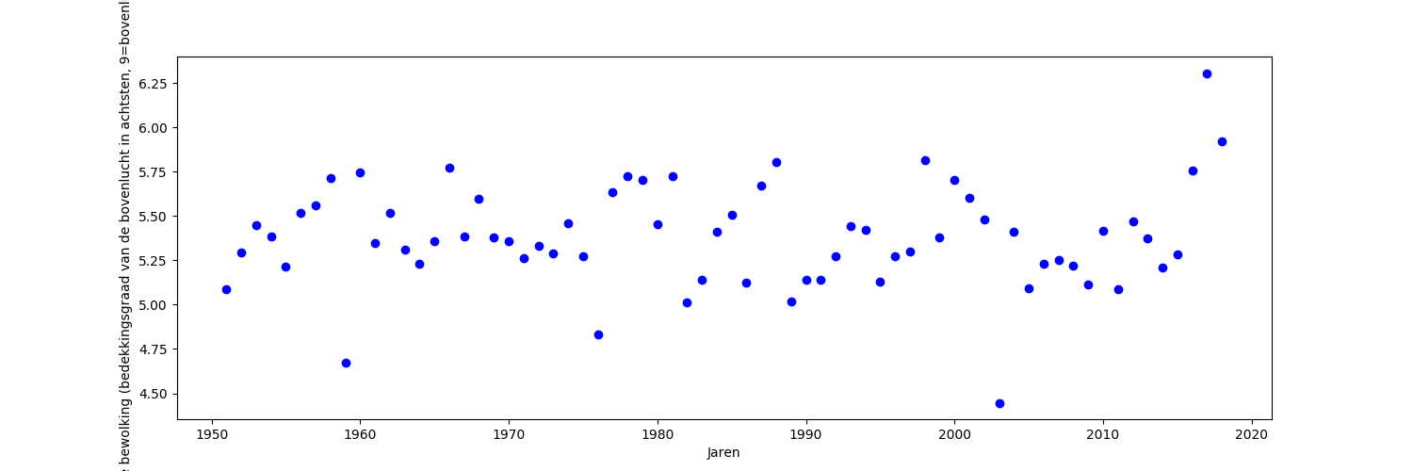
afhankelijkheid met maanden: in de zomer lager dan in winter

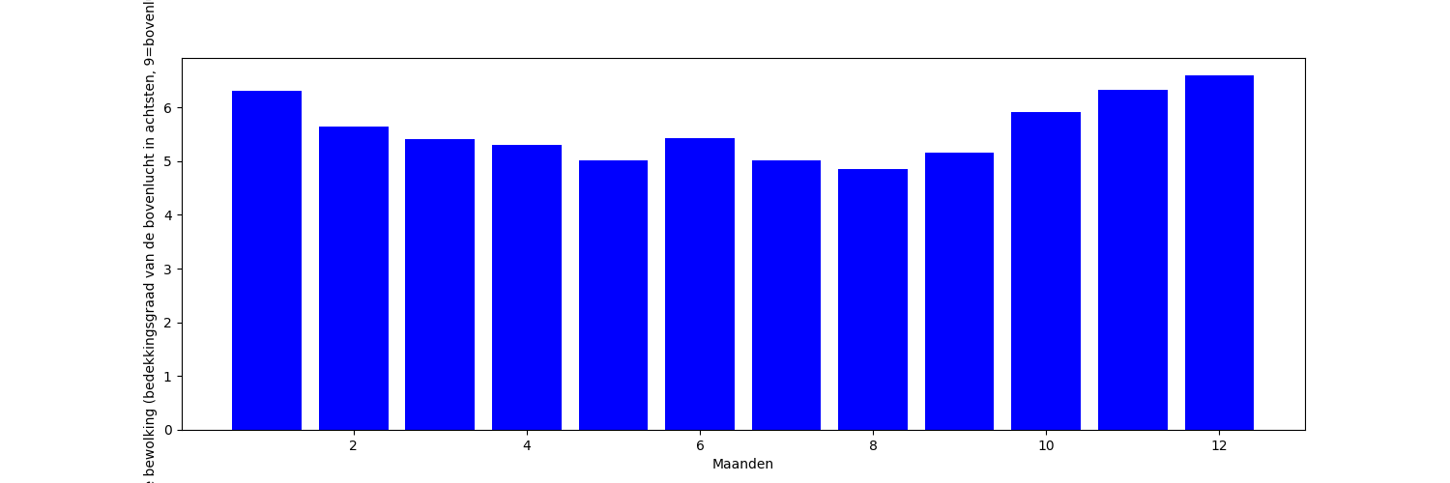
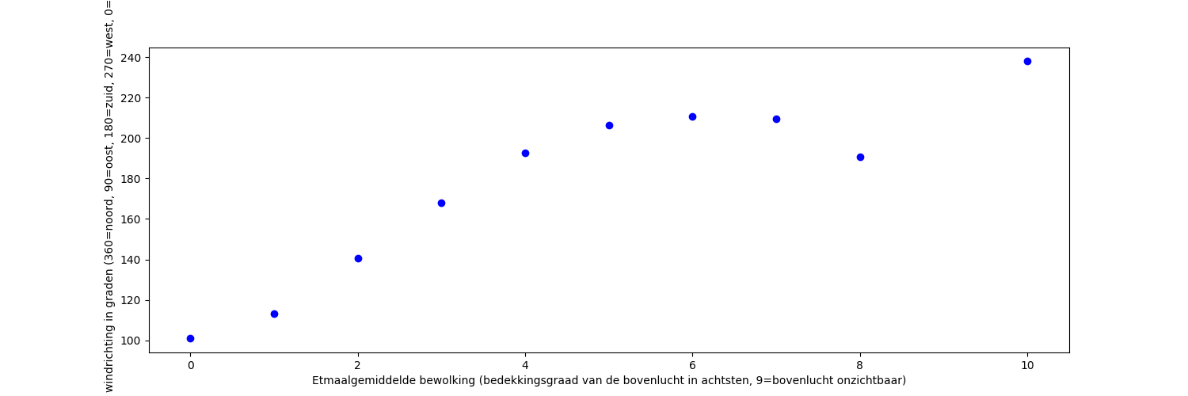
relatie met wind richting

relatie met windsnelheid

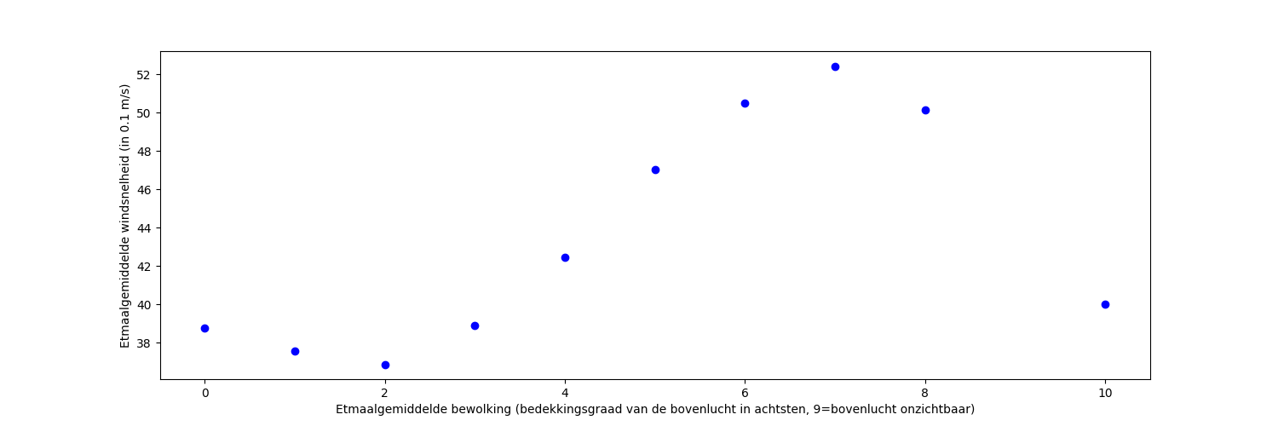
relatie NG met globale straling

hoe meer straling hoe minder bewolking

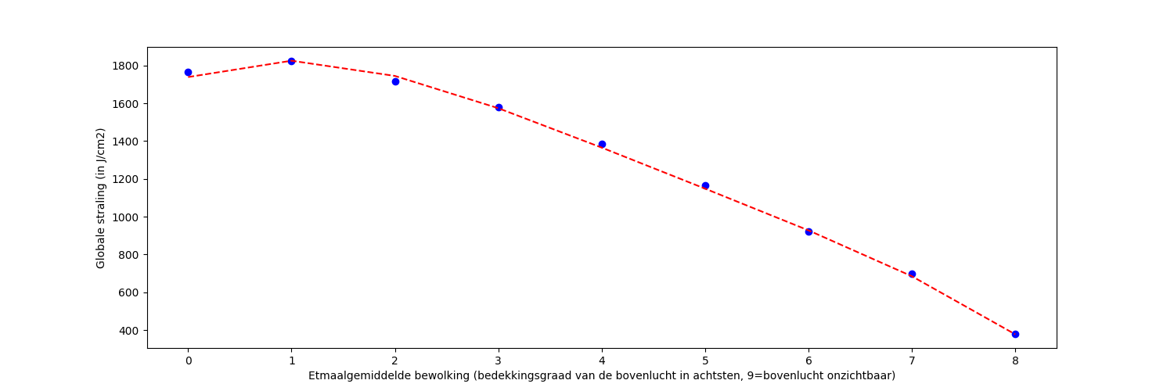
relatie NG met luchtdruk

hoe meer luchtdruk hoe minder bewolking, maar ?? bij hoge luchtdruk meer diversiteit

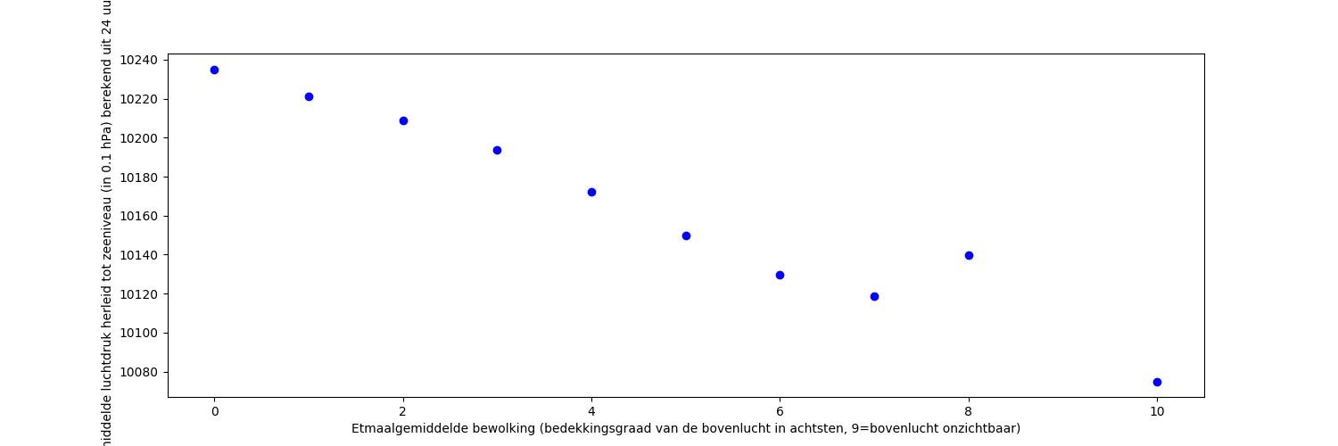
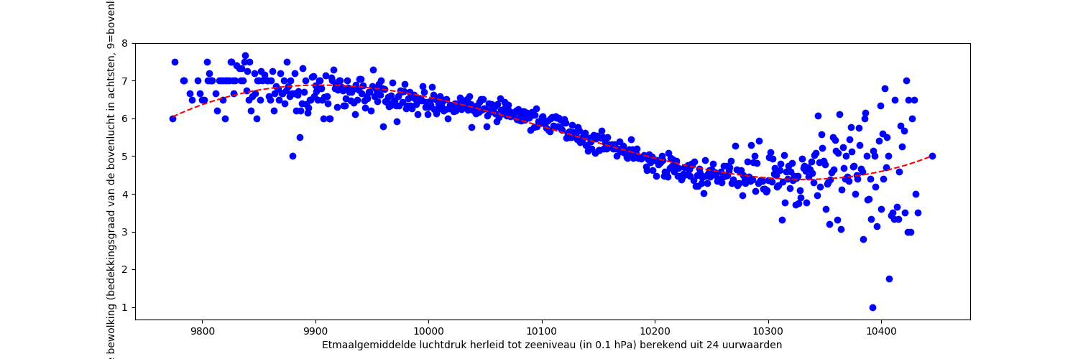

relatie met luchtvochtigheid

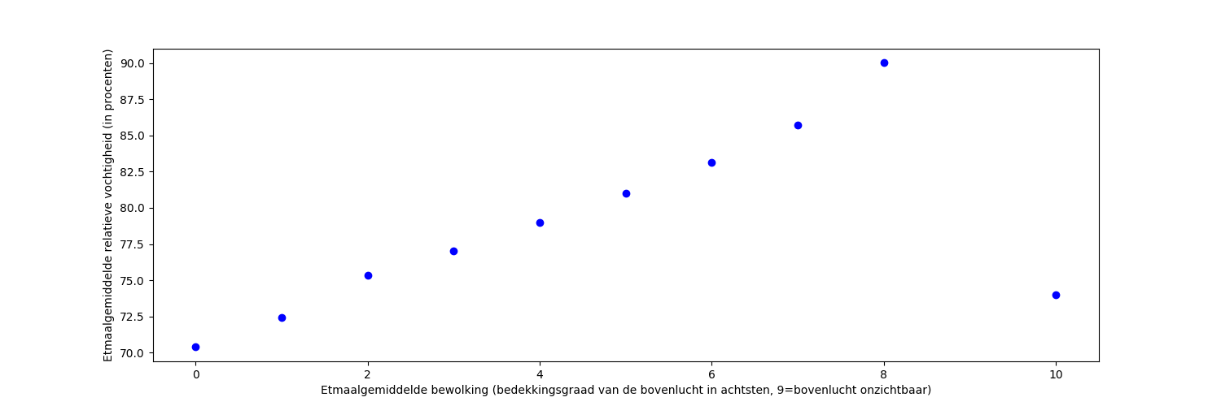

UG

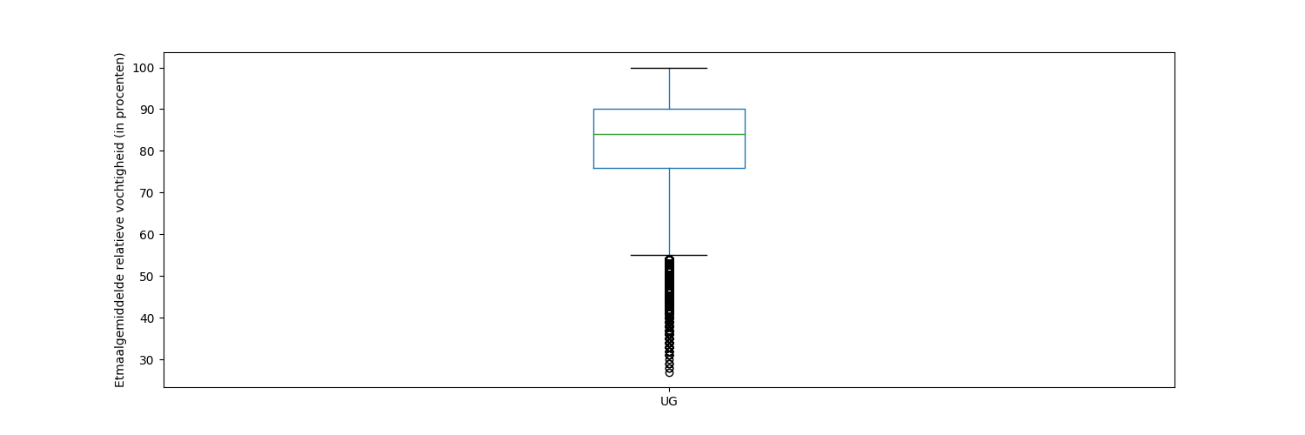
univariate

Mean: 82.2620369679
Median: 84.0
Mode: 0 86.0
dtype: float64
Variance: 98.6527053203
Standard Deviation: 9.93240682414

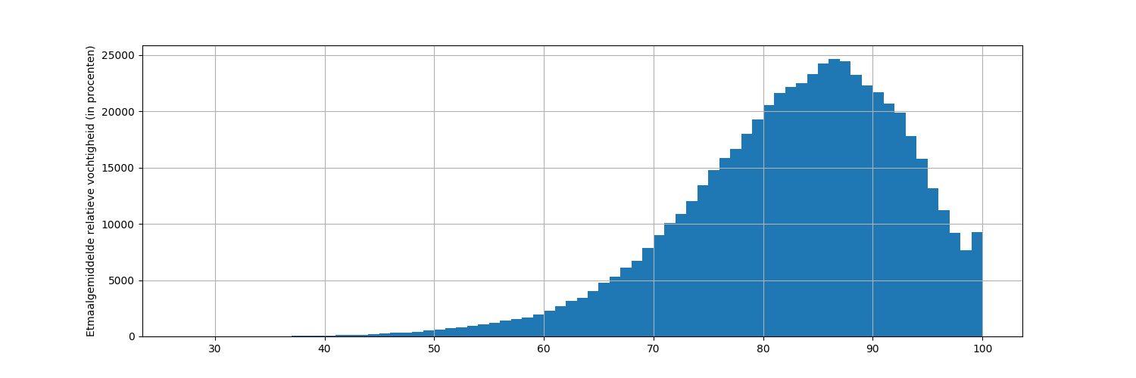
bivariate

average over years – a break around year = 1950
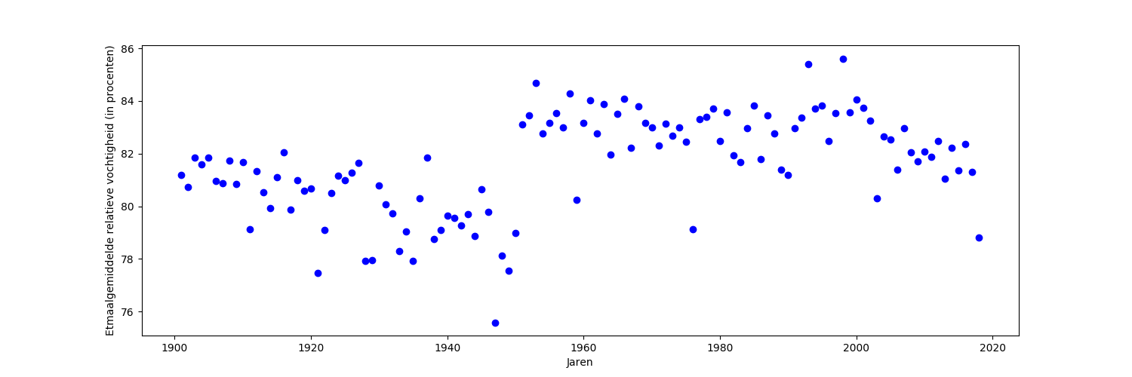

relatie met windrichting

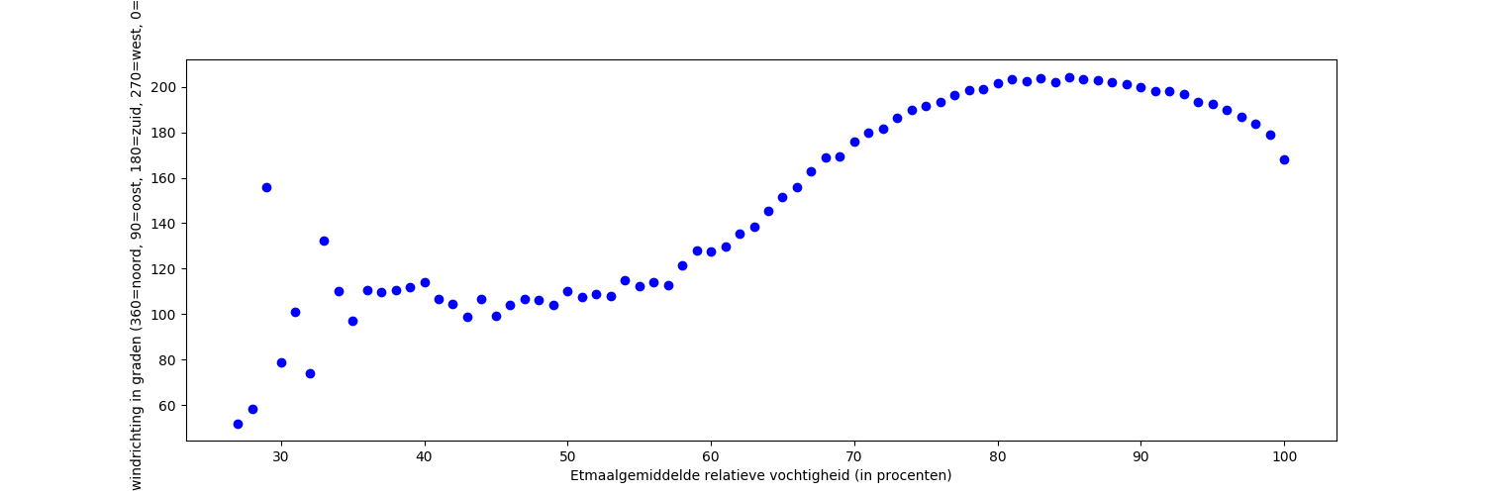
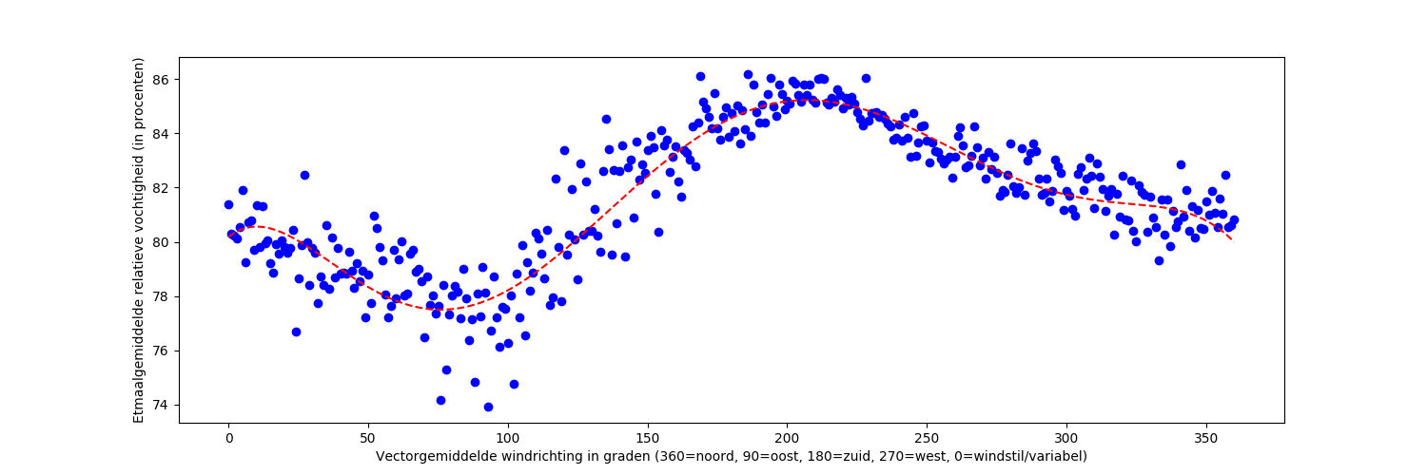
relatie UN met windrichting: vochtiger bij zuidwestenwind (200), droger bij oost (90)

onder: geen relatie UN met wind snelheid

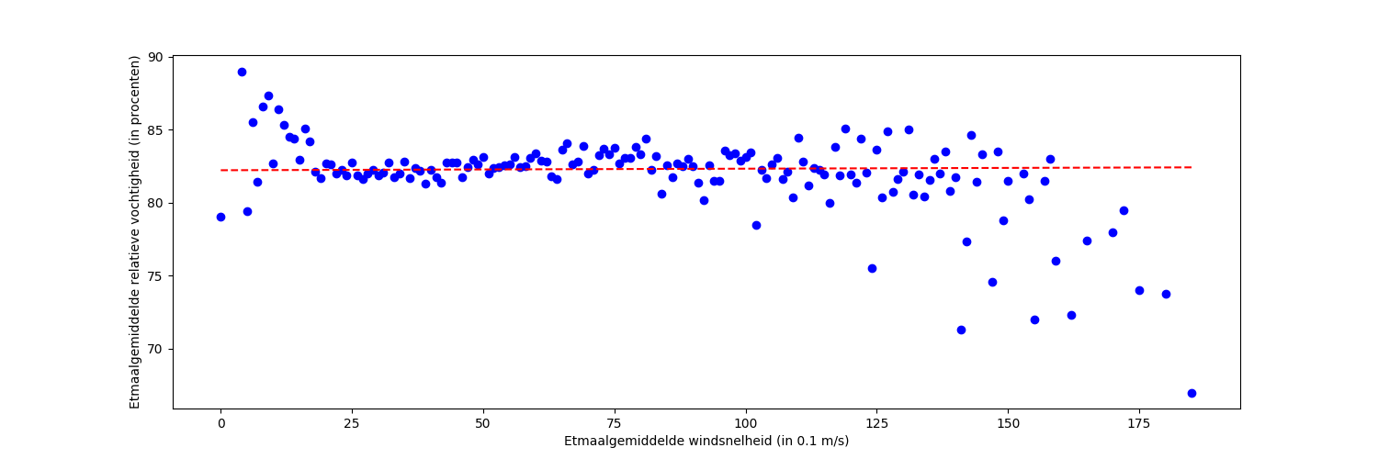

relatie met temperatuur: hoe warmer hoe minder vochtig

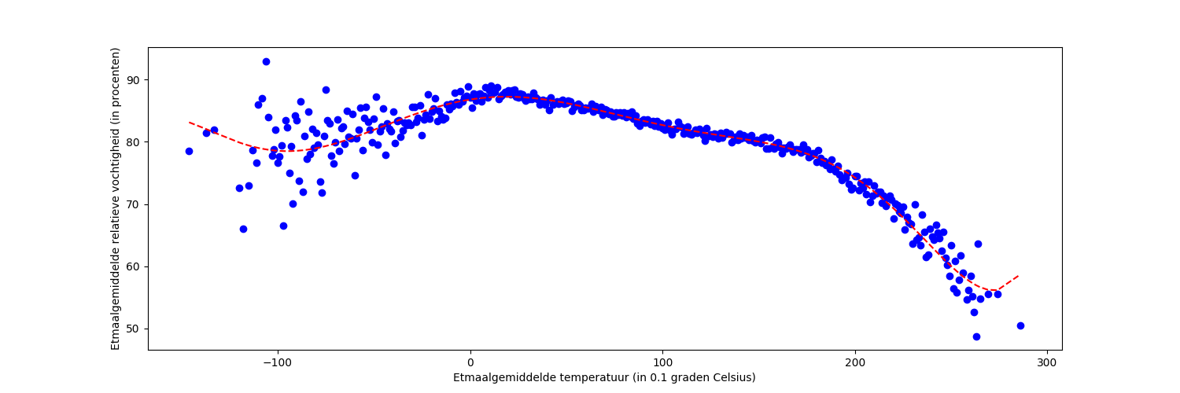
relatie met globale straling: minder straling → hogere luchtvochtigheid

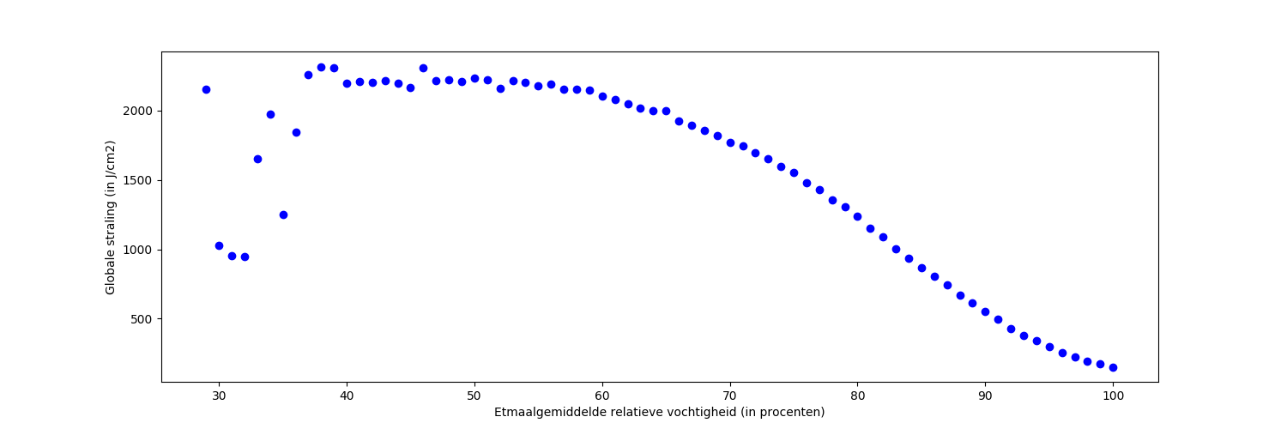
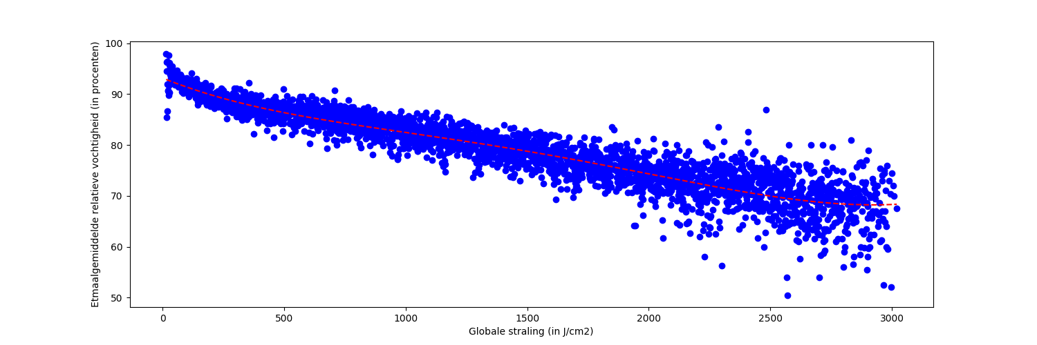
relatie met luchtdruk: minum UG bij luchtdruk = 10020

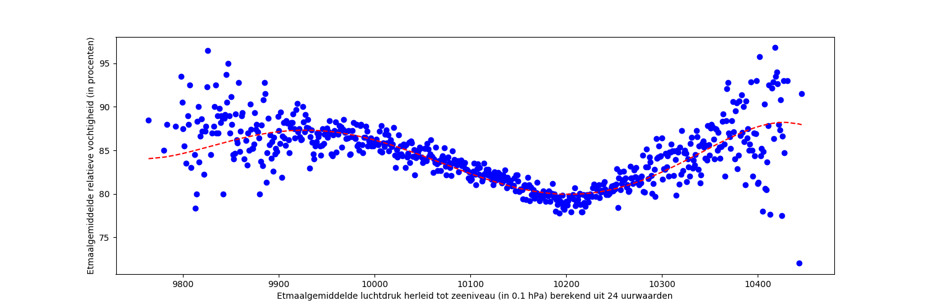
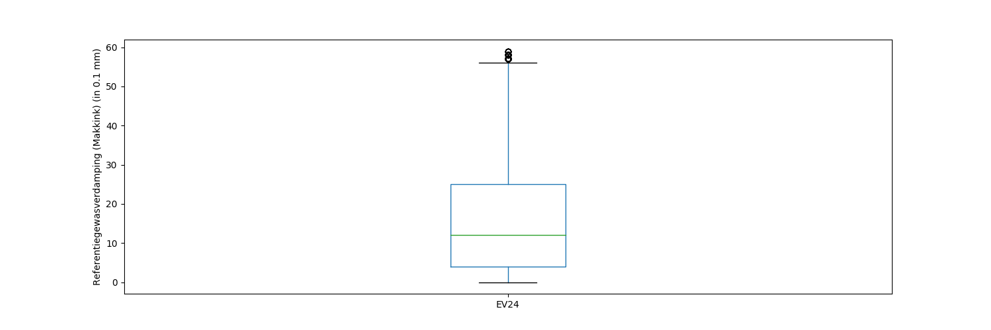
EV-24 – gewas verdamping

Mean: 16.0266368502
Median: 12.0
Mode: 0 2.0
dtype: float64
Variance: 185.405569065
Standard Deviation: 13.6163713619

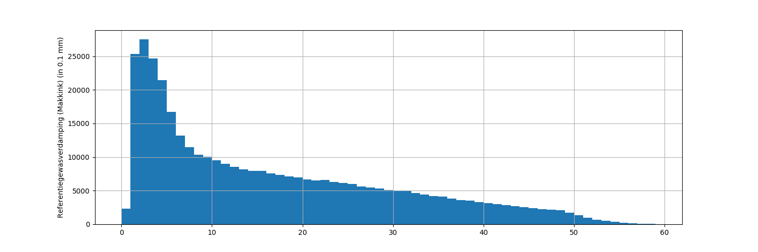
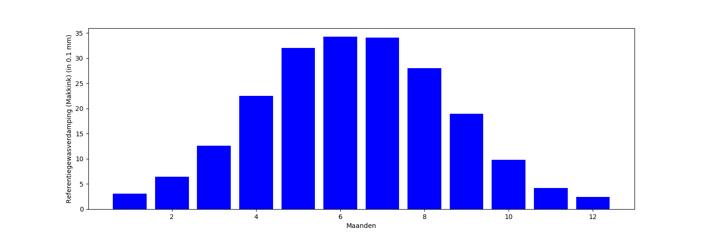
bivariate: verdeling over maanden

relatie met windrichting – minimum bij windrichting = 200 (zuidwest)
\
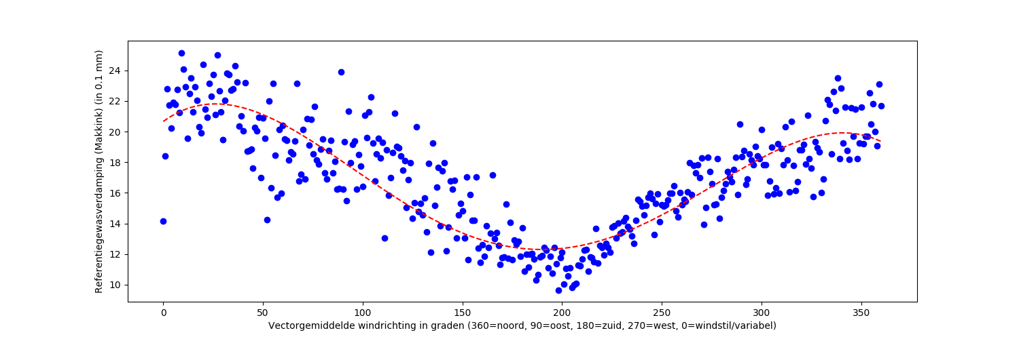
relatie met winsdsnelheid, maximum bij snelheid = 2,5 m/s

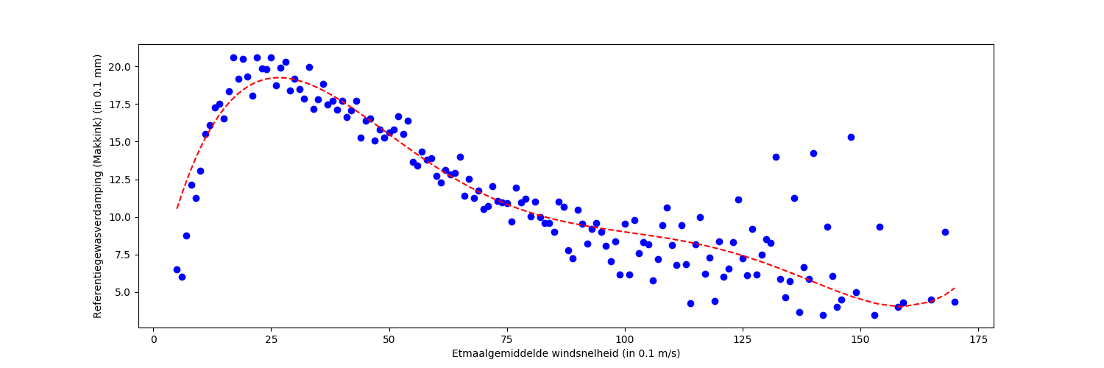
relatie met temperatuur: hogere termperatuur → meer verdamping

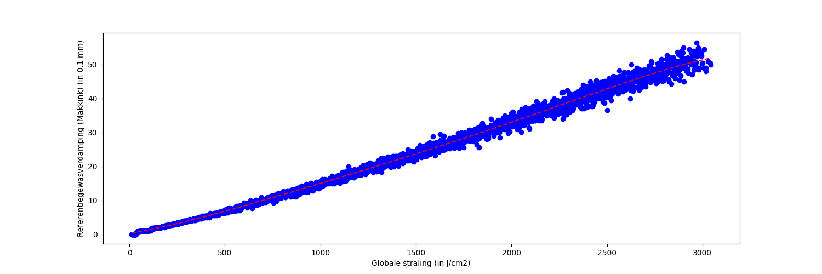
relatie met globale straling, hogere straling, meer verdamping

relatie met luchtdruk – lokaal maximum bij 10200

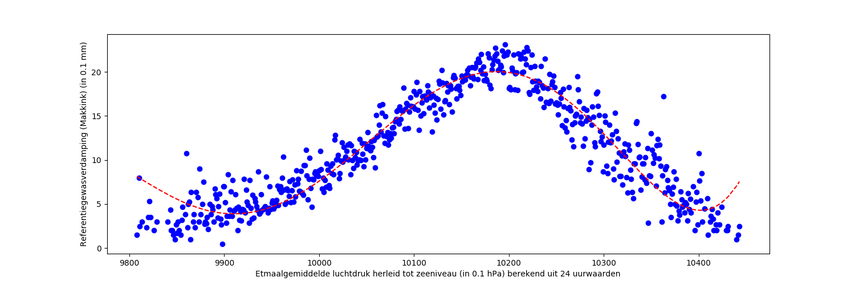
relatie met luchtvochtigheid

